Станция№7
Пруд
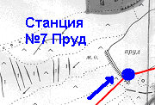

На территории нашего села осталось два пруда: малый и большой. Большой пруд расположен в крупной балке. Его ширина около 200 метров, длина около 300м. У пруда нет густых зарослей, где могли бы жить водоплавающие птицы. Но они часто навещают этот водоем. Это утки, гуси, серые цапли.
Пруд как система существует благодаря обилию водных растений, жизнь которых невозможна без энергии солнца.
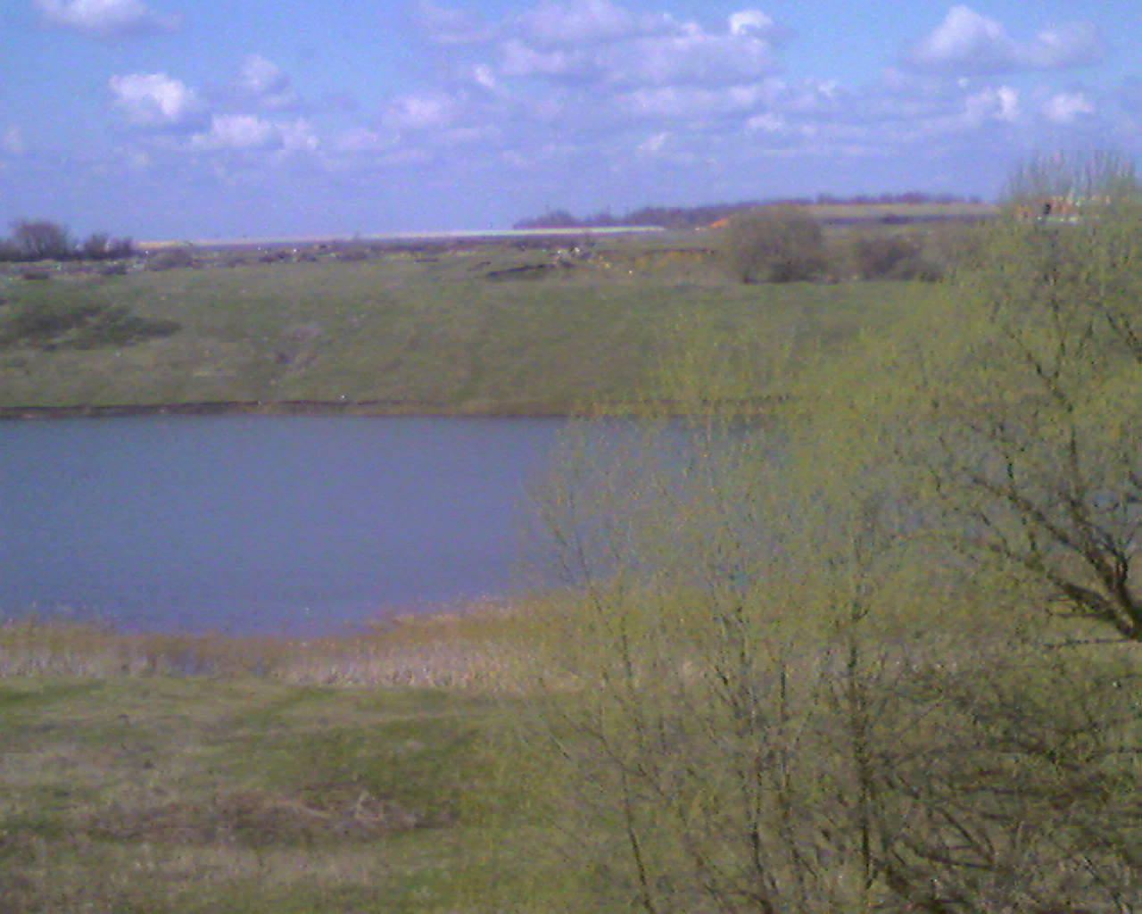
Богат животный мир пруда. На поверхности воды плавают маленькие жуки-вертячки и клопы-водомерки, по дну ползают двустворчатые моллюски мелкие и личинки насекомых - стрекоз и ручейников, ползают пиявки.

В зарослях водорослей прячутся личинки поденок, ползают улитки, строит из паутины свое подводное жилище паук-серебрянка, добывают корм головастики.

Богата жизнью и толща воды. Это, в первую очередь, разнообразные рыбы. В пруду обитают карпы, окуни, караси, плотва.

В толще воды также встречаются множество мельчайших животных - планктонных животных. Это одноклеточные животные (инфузории, жгутиконосцы) и мелкие рачки (дафнии и циклопы). В толще воды можно встретить и насекомых и их личинки (жуки плавунцы и водолюбы, клопы-гладыши).

Кроме того, в пруду обитают земноводные - лягушки и тритоны. По берегам прудов на них охотятся ужи.

Над зеркальной гладью пруда летают серебристые стрекозы, суетливые комары. У воды снуют пауки, клопы водомерки, различные жуки.

Пруд - это сложная система, в которой одни животные зависят от других. Так, водными растениями питаются улитки, жуки-водолюбы, головастики, водяная полевка, и отчасти такие рыбы, как караси.

На головастиков, в свою очередь, охотятся личинки стрекоз и жуков, плавунцов, на мелких плавающих в толще воды рачков - рыбы.

На рыб, кроме того, охотятся птицы, а на лягушек ужи.

Двустворчатые моллюски, живущие на дне пруда, отфильтровывают из воды частички мертвого органического вещества. Органическими остатками, опустившимися на дно, питаются бактерии. Они превращают органические остатки в минеральные вещества пригодные для усвоения растениями.

